Советы рыболовам
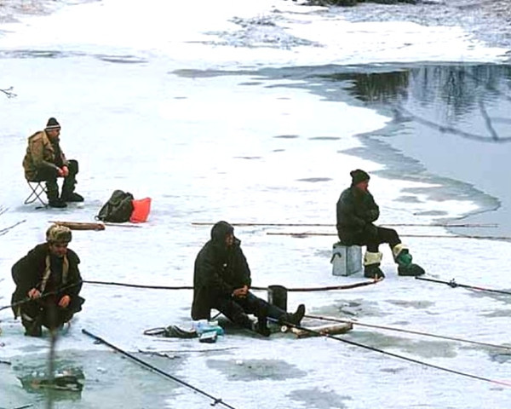
1. Необходимо хорошо знать водоем, избранный для рыбалки, для того, чтобы помнить, где на нем глубина не выше роста человека или где с глубокого места можно быстро выйти на отмель, идущую к берегу.
2. Необходимо знать об условиях образования и свойствах льда в различные периоды зимы, различать приметы опасного льда, знать меры предосторожности и постоянно их соблюдать.
3. Определите с берега маршрут движения.
4. Осторожно спускайтесь с берега: лед может неплотно соединяться с сушей; могут быть трещины; подо льдом может быть воздух.
5. Не выходите на темные участки льда - они быстрее прогреваются на солнце и, естественно, быстрее тают.
6. Если вы идете группой, то расстояние между лыжниками (или пешеходами) должно быть не меньше 5 метров.
7. Если вы на лыжах, проверьте, нет ли поблизости проложенной лыжни. Если нет, а вам необходимо ее проложить, крепления лыж отстегните (чтобы, в крайнем случае, быстро от них избавиться), лыжные палки несите в руках, петли палок не надевайте на кисти рук.
8. Рюкзак повесьте на одно плечо, а еще лучше - волоките на веревке в 2-3 метрах сзади.
9. Проверяйте каждый шаг на льду остроконечной пешней, но не бейте ею лед перед собой - лучше сбоку. Если после первого удара лед пробивается, немедленно возвращайтесь на место, с которого пришли.
10. Не подходите к другим рыболовам ближе, чем на 3 метра.
11. Не приближайтесь к тем местам, где во льду имеются вмерзшие коряги, водоросли, воздушные пузыри.
12. Не ходите рядом с трещиной или по участку льда, отделенному от основного массива несколькими трещинами.
13. Быстро покиньте опасное место, если из пробитой лунки начинает бить фонтаном вода.
14. Обязательно имейте с собой средства спасения: шнур с грузом на конце, длинную жердь, широкую доску.
15. Имейте при себе что-нибудь острое, чем можно было бы закрепиться за лед в случае, если вы провалились, а вылезти без опоры нет никакой возможности (нож, багор, крупные гвозди)
16. Не делайте около себя много лунок, не делайте лунки на переправах (тропинках).

